Resolución del Pleno del Instituto de Transparencia, Acceso a la Información Pública y Protección de Datos Personales del Estado de México y Municipios, con domicilio en Metepec, Estado de México; de fecha uno (01) de diciembre de dos mil veintiuno.

VISTO el expediente electrónico formado con motivo del recurso de revisión número 03848/INFOEM/IP/RR/2021, promovido por Xxxxxx Xxxxxx, en su calidad de RECURRENTE, en contra de la respuesta del Ayuntamiento de Tlalnepantla de Baz, en lo sucesivo el SUJETO OBLIGADO, se procede a dictar la presente resolución, con base en los siguientes:

ANTECEDENTES

- El treinta (30) de junio de dos mil veintiuno, se presentó vía Sistema de Acceso a la Información Mexiquense (SAIMEX), la solicitud de información pública registrada con el número 00470/TLALNEPA/IP/2021, mediante la cual se requirió lo siguiente:

“Buenas tardes solicito me envíen las licencias de funcionamiento, licencia de construcción, dictamen de protección civil y personas que autorizaron dicha gasera en avenida Acatitlan 28 en Santa Cecilia Acatitlan, todo lo relacionado a dicha gasera y saber los regidores que comentaron en el cabildo” (Sic)

- Se señaló como modalidad de entrega de la información: a través de SAIMEX.
- El catorce (14) de julio de dos mil veintiuno, el SUJETO OBLIGADO emitió su respuesta, en los siguiente términos:

“…Se anexa respuesta respectiva.…” (Sic)

Y se adjuntó el archivo electrónico denominado SAIMEX 00470.zip, mismo que contiene los siguientes oficios:

- RESP_SAIMEX_00470_ASESOR DE LA SECRETARIA.pdf: Oficio de fecha 06 de julio de 2021, suscrito y signado por el Asesor de la Secretaría del Ayuntamiento, dirigido a la Titular de la Unidad de Transparencia, a través del cual adjuntó el oficio SBA/1702/2021, signado por el Subsecretario del Ayuntamiento, en el que informó lo siguiente:

“…me permito informar por lo que hace a:

- Licencias de funcionamiento, se precisa que dentro de las facultades conferidas a esta Subsecretaria del Ayuntamiento, no se encuentra la de generar lo solicitado.
- Licencia de construcción, dentro de las facultades conferidas a esta Subsecretaria del Ayuntamiento, no se encuentra la de generar lo solicitado.
- Dictamen de Protección Civil, dentro de las facultades conferidas a esta Subsecretaría del Ayuntamiento, no se encuentra la de generar lo solicitado.
- Personas que autorizaron dicha gasera, centro de las facultades conferidas a esta Subsecretaría del Ayuntamiento, no se encuentra la de generar lo solicitado.” (Sic)

- RESP_SAIMEX_00470_INFRA_URBANA.pdf: Oficio de fecha 02 de julio de 2021, suscrito y signado por el Coordinador Jurídico y Servidor Público de la Dirección de Infraestructura Urbana, dirigido a la Titular de la Unidad de Transparencia, a través del cual informó que no genera, ni posee información derivada de licencias de construcción, licencias de funcionamiento, dictámenes de protección civil, sobre la autorización de la gasera señalada en la solicitud de información.

- RESP_SAIMEX_00470_P_CIVIL.pdf: Oficio de fecha 05 de julio de 2021, suscrito y signado por el Encargado de Despacho de la Coordinación Municipal de Protección Civil, dirigido a la Titular de la Unidad de Transparencia, a través del cual informó que dicha Coordinación no se encuentra facultada para emitir dictamen de protección civil a la gasera señalada en la solicitud de información.

- RESP_SAIMEX_00470_P_ECONOMICA.pdf: Oficio de fecha 07 de julio de 2021, suscrito y signado por la Servidora Pública Habilitada en Materia de Transparencia de la Dirección de Promoción Económica, dirigido a la Titular de la Unidad de Transparencia, a través del cual informó que se realizó una búsqueda exhaustiva en las bases de datos, así como, en el archivo que obra en las oficinas del Centro de Atención Empresarial de Tlalnepantla de Baz (CAET), sin encontrar ninguna licencia de funcionamiento, número de registro activo o en trámite para el giro de gasera en el domicilio referido en la solicitud de información.

- RESP_SAIMEX_00470_TRANSF_URBANA.pdf: Oficio de fecha 09 de julio de 2021, suscrito y signado por el Director de Transformación Urbana, dirigido a la Titular de la Unidad de Transparencia, a través del cual informó que se llevó a cabo la búsqueda exhaustiva dentro de los registros físicos y digitales con los que cuenta dicha Dirección, en los cuales no encontró registro alguno que corresponda a la licencia de construcción solicitada o expedida en la solicitud de información.

- Oficio número DTU/DLAU/1048/2021: De fecha 08 de julio de 2021, suscrito y signado por la Jefa del Departamento de Licencias y Autorizaciones Urbanas, dirigido a la Jefa del Departamento de Enlace Intermunicipal, Metropolitano y de Ciudad, a través del cual informó que el predio señalado en la solicitud de información, no cuenta hasta el momento con licencia de construcción.

- El dos (02) de agosto de dos mil veintiuno, se interpuso el recurso de revisión, en contra de la respuesta, señalando como:

- Acto impugnado:
“SE ME ENTREGA INFORMACION IMCOPLETA UN OFICIO DE SECRETARIA DEL AYUNTAMIENTO SIN FIRMA Y NO ME DAN RESPUESTA DE LO SOLICITO YA QUE ENTONCES QUIEN DA PERMISO DE INSTALAR UNA GASOLINERIA” (Sic)

- Razones o Motivos de inconformidad:
“SE ME ENTREGA INFORMACION IMCOPLETA UN OFICIO DE SECRETARIA DEL AYUNTAMIENTO SIN FIRMA Y NO ME DAN RESPUESTA DE LO SOLICITO YA QUE ENTONCES QUIEN DA PERMISO DE INSTALAR UNA GASOLINERIA” (Sic)

- Se registró el recurso de revisión bajo el número 03848/INFOEM/RR/2021, asimismo, con fundamento en lo dispuesto por el artículo 185 fracción I de la Ley de Transparencia y Acceso a la Información Pública del Estado de México y Municipios se turnó al Comisionado Gustavo Parra Noriega, con el objeto de su análisis.

- El Comisionado Ponente con fundamento en lo dispuesto por el artículo 185 fracción II de la ley de la materia, a través del acuerdo de admisión del cuatro (04) de agosto de dos mil veintiuno, puso a disposición de las partes el expediente electrónico vía Sistema de Acceso a la Información Mexiquense SAIMEX a efecto de que en un plazo máximo de siete días manifestaran lo que a su derecho conviniera, ofrecieran pruebas y alegatos según corresponda al caso concreto, de esta forma para que el SUJETO OBLIGADO presentará el Informe Justificado procedente.

- El trece (13) de agosto de dos mil veintiuno, el SUJETO OBLIGADO rindió su informe justificado a través del archivo electrónico denominado MANIFESTACIONES_RR_03848.zip, el cual contiene los siguientes oficios:

- ACTA 19 SESIÓN EXTRAORDINARIA_FIRMA ELECTERÓNICA.pdf:
Acta de la Décima Novena Sesión Extraordinaria del Comité de Transparencia del Municipio de Tlalnepantla de Baz, en la cual se encuentra, la presentación y confirmación de la inexistencia de la información, solicitada por la Dirección de Transformación Urbana, Dirección de Promoción Económica y Coordinación Municipal de Protección Civil, para dar atención al recurso de revisión.

- ANEXO_MANIFESTACIONES_RR_03848.pdf: Documento de quince (15) fojas, que contiene diversos oficios suscritos y signados por el Coordinador Jurídico y Servidor Público Habilitado de la Dirección de Infraestructura Urbana, el Encargado de Despacho de la Coordinación Municipal de Protección Civil, el Encargado de la Dirección de Promoción Económica, la Coordinadora del Centro de Atención Empresarial, el Servidor Púbico Habilitado de la Secretaría del Ayuntamiento, el Subsecretario del Ayuntamiento, y el Director de Transformación Urbana y el Subdirector de Desarrollo Urbano, respectivamente; dirigidos a la Titular de la Unidad de Transparencia, a través de los culés se reiteró, que después de realizar una búsqueda exhaustiva y razonable no se encontró la información requerida en la solicitud de información.

- MANIFESTACIONES_RR_03848.pdf: Oficio número UTAIM/2066/2021, de fecha 13 de agosto de 2021, suscrito y signado por la Titular de la Unidad de Transparencia y Acceso a la Información Pública, a través del cual rindió el informe justificado correspondiente, conforme al Acto Impugnado y Razones y Motivos de Inconformidad en el recurso de revisión, manifestando lo siguiente:

“…
PRIMERA. Por lo que hace a “Se me entrega información incompleta un oficio de Secretaría del Ayuntamiento sin firma”, hago de su conocimiento que por error no se envió la respuesta completa emitida por la Secretaría del Ayuntamiento, por lo que en el acto se anexa el oficio SM/3759/2021 mediante el cual se adjunta el oficio SBA/1702/2021 debidamente escaneado.

SEGUNDA. El recurso de revisión fue turnado para la atención de la Dirección de Infraestructura Urbana, Coordinación Municipal de Protección Civil, Dirección de Promoción Económica, Secretaría del Ayuntamiento y Dirección de Transformación Urbana, por ser las unidades administrativas que pudieran ser competentes para conocer de lo solicitado.

En consecuencia, se adjuntan los siguientes oficios de respuesta:

- Oficio número TLAL/DIU/CJ/DJOP/227/2021, emitido por la Dirección de Infraestructura Urbana.
- Oficio número CMPC/1046/2021, emitido por la Coordinación Municipal de Protección Civil.
- Oficio número DPE/0398/2021, emitido por la Dirección de Promoción Económica.
- Oficio número S.M. 4561/2021, emitido por la Secretaría del Ayuntamiento.
- Oficio número DTU/EIMyC/1255/2021, emitido por la Dirección de Transformación Urbana.

TERCERA. Derivada de las respuestas emitidas por la Dirección de transformación Urbana, Dirección de Promoción Económica y la Coordinación Municipal de Protección Civil, se emitió el acuerdo 08/CT/19-EXT/2021 del Comité de Transparencia, por lo que se anexa el Acta de la Décima Novena Sesión Extraordinaria del Comité de transparencia celebrada el 13 de agosto de 2021.

CUARTA. Por lo antes expuesto, le solicito atentamente que, con fundamento en el artículo 186, fracción I, tenga a bien SOBRESEER el presente recurso de revisión.” (Sic)

- SM_3759_2021.pdf: Oficio número SM/3759/2021, de fecha 6 de julio de 2021, suscrito y signado por el Asesor de la Secretaría del Ayuntamiento y Servidor Público Habilitado, dirigido al Titular de la Unidad de Transparencia, a través del cual se remitieron un oficio suscrito por el Subsecretario del Ayuntamiento para dar atención a la solicitud de información.

- El veintitrés (23) de agosto de dos mil veintiuno, en la Vigésima Novena Sesión Ordinaria, el Pleno del Instituto aprobó el returno del recurso de revisión indicado al rubro a la Ponencia de la Comisionada MARÍA DEL ROSARIO MEJÍA AYALA para su estudio y resolución.

- La Comisionada Ponente decretó el cierre de instrucción mediante acuerdo del veintiocho (28) de septiembre de dos mil veintiuno; mediante acuerdo del veintiuno (21) de septiembre de dos mil veintiuno, se acordó la ampliación del terminó para resolver, por lo que se ordenó turnar el expediente a resolución, misma que ahora se pronuncia; y - - - - - - - - - - - - - - - - - - - - - - - - - - - - - - - - - - - - - - - - - - -

CONSIDERANDO

PRIMERO. De la competencia

- Este Instituto de Transparencia, Acceso a la Información Pública y Protección de Datos Personales del Estado de México y Municipios, es competente para conocer y resolver el presente recurso de revisión interpuesto por la parte recurrente, conforme a lo dispuesto en los artículos 6°, apartado A, de la Constitución Política de los Estados Unidos Mexicanos; 5°, párrafos trigésimo, trigésimo primero y trigésimo segundo, fracciones I, II, III, IV y V de la Constitución Política del Estado Libre y Soberano de México; 1°, 8°, 9°, 10, 37 y 42, fracciones I, II y III, de la Ley General de Transparencia y Acceso a la Información Pública; 1°, 2°, fracciones II y IV; 13, 29, 36, fracciones I y II; 176, 178, 179, 181 párrafo tercero, 185, 188 y 189 de la Ley Transparencia y Acceso a la Información Pública del Estado de México y Municipios; 7°, 9°, fracciones I y XXIV y 11 del Reglamento Interior del Instituto de Transparencia, Acceso a la Información Pública y Protección de Datos Personales del Estado de México y Municipios.

SEGUNDO. De la oportunidad y procedencia.

- El medio de impugnación fue presentado a través del Sistema de Acceso a la Información Mexiquense (SAIMEX), en el formato previamente aprobado y dentro del plazo legal de quince días hábiles otorgados para tal efecto; para el caso en particular es de señalar que el SUJETO OBLIGADO emitió respuesta el cinco (05) de agosto de dos mil veintiuno, de tal forma que el plazo para interponer el recurso transcurrió del seis (06) de agosto al veintiséis (26) de agosto de dos mil veintiuno, en consecuencia, si la parte RECURRENTE presentó su inconformidad el cinco (05) de agosto de dos mil veintiuno, se encuentra dentro de los márgenes temporales previstos en el artículo 178 de la Ley de Transparencia y Acceso a la Información Pública del Estado de México y Municipios.

- Por otro lado, los escritos contienen las formalidades previstas por el artículo 180 último párrafo de la Ley de la materia actual, por lo que es procedente que este Instituto de Transparencia, Acceso a la Información Pública y Protección de Datos Personales del Estado de México y Municipios, conozca y resuelva el presente recurso.

TERCERO. De las causales de sobreseimiento.

- El recurso de revisión tiene como finalidad reparar cualquier posible afectación al derecho de acceso a la información pública en términos del Título Octavo de la Ley de Transparencia, Acceso a la Información Pública del Estado de México y Municipios, y determinar la confirmación; revocación o modificación; desechamiento o sobreseimiento; y en su caso ordenar la entrega de la información con respecto a la respuesta emitida por el SUJETO OBLIGADO.

- De acuerdo al precepto legal contenido en la fracción III del artículo 192 de la Ley de Transparencia y Acceso a la Información Pública del Estado de México y Municipios, el recurso será sobreseído, en todo o en parte, cuando una vez admitido, el sujeto obligado responsable del acto lo modifique o revoque de tal manera que el recurso de revisión quede sin materia; de ahí que la actualización de alguno de éste trae como consecuencia que el medio de impugnación se concluya sin que se analice el objeto de estudio planteado, es decir se sobresea.

- Para los efectos de esta resolución, es oportuno precisar los alcances jurídicos de la fracción III de la disposición legal transcrita. Así, procede el sobreseimiento del recurso de revisión cuando el SUJETO OBLIGADO:

- Modifique el acto impugnado: Se actualiza cuando el SUJETO OBLIGADO después de haber otorgado una respuesta y hasta antes de dictada la resolución del recurso de revisión, emite una diversa en la que subsane las deficiencias que hubiera tenido.

- Revoque el acto impugnado: En este supuesto, el SUJETO OBLIGADO deja sin efectos la primera respuesta y en su lugar emite otra que satisfaga lo solicitado por el particular en un primer momento.

- Las consecuencias jurídicas de esta modificación o revocación es que el recurso de revisión interpuesto quede sin efectos o sin materia. Un acto impugnado queda sin efectos, cuando aun existiendo jurídicamente, no genera consecuencia legal alguna; queda sin materia, cuando ha sido satisfecha la pretensión del particular, ya sea porque se hizo la entrega de la información solicitada o porque se completó la misma.

- En el presente caso, el particular solicitó las licencias de funcionamiento, licencias de construcción, dictamen de protección civil y conocer quienes fueron las personas que autorizaron y los regidores que comentaron en cabildo sobre la gasera señalada en la solicitud de información, en respuesta, el SUJETO OBLIGADO informó que tras realizar la búsqueda exhaustiva y razonable en cada una de las Direcciones correspondientes no localizó o no generó el soporte documental donde constara la información requerida por el particular.

- Es de señalar que se realizaron los requerimientos correspondientes a cada servidor publico habilitado, mismos que fueron atendidos, como se muestra a continuación:

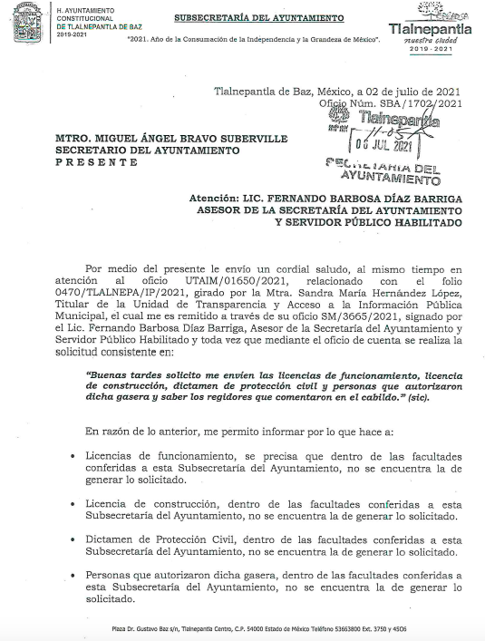

(…)

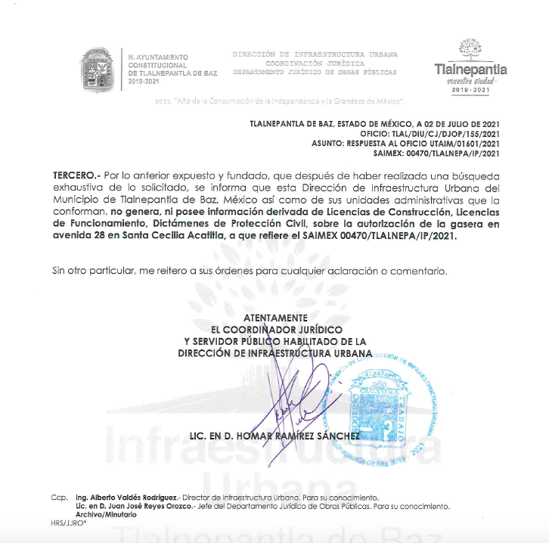

(…)

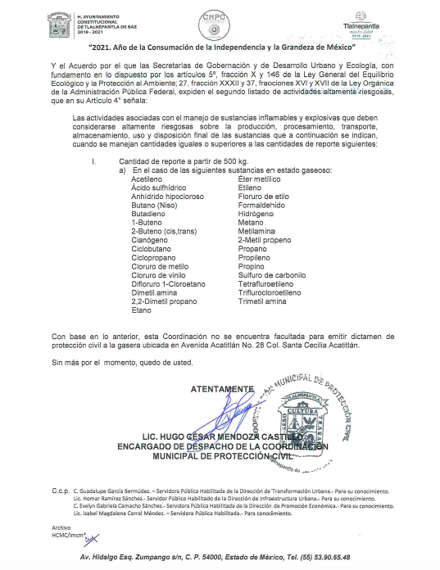
(…)

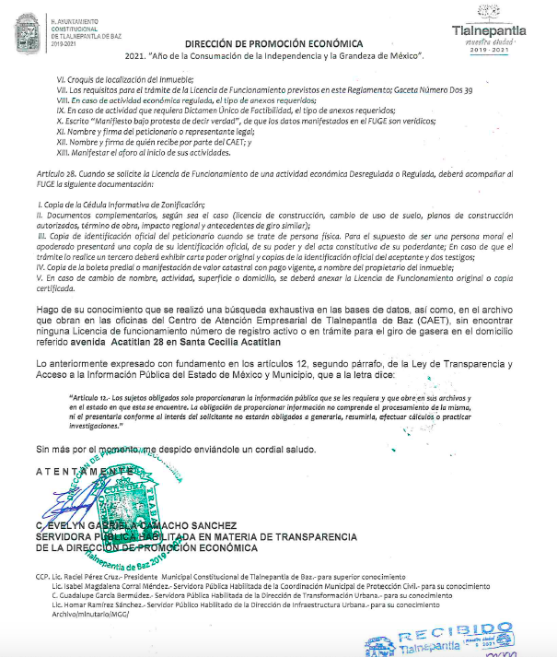

(…)
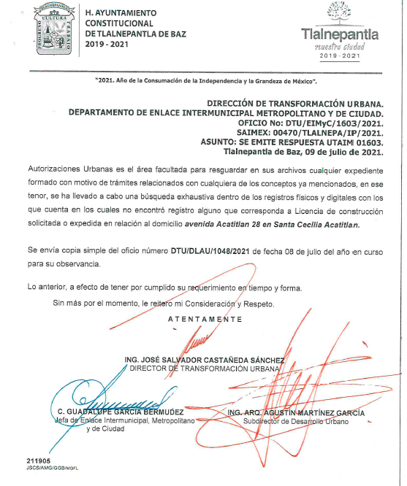
(…)
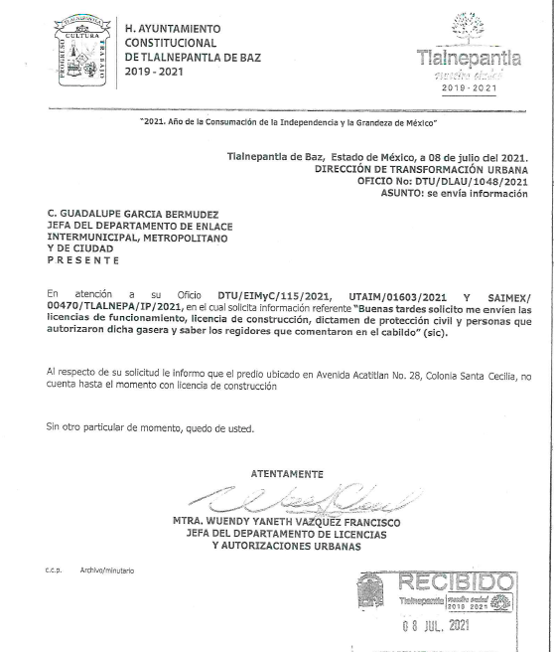
- A causa de la respuesta, el particular se inconformó mediante el recurso de revisión, manifestando que el SUJETO OBLIGADO le entregó información incompleta, toda vez que el oficio suscrito y signado por el Secretario del Ayuntamiento no se encontraba firmado, asimismo, señaló que no le entregaron la información solicitada.

- El SUJETO OBLIGADO, con el fin de reparar el derecho de acceso a la información, informó a través del informe justificado que por error no se envió la respuesta completa emitida por la Secretaría del Ayuntamiento, razón por la cual anexó de el oficio SM/3759/2021 mediante el cual se adjuntó de nueva cuenta el oficio SBA/1702/2021 debidamente escaneado y completo.

- Por otro lado, informó que el recurso de revisión fue turnado para tención de las Direcciones de Infraestructura Urbana, Coordinación Municipal de Protección Civil, Dirección de Promoción Económica, Secretaría del Ayuntamiento y Dirección de Transformación Urbana, por ser las unidades administrativas que pudieran ser competentes para conocer de lo solicitado, sin embargo, reiteraron su respuesta inicial, en el entendido de que después de realizar una búsqueda exhaustiva y razonable en los archivos de cada Dirección, no se encontró la información, incluso algunas de las Direcciones informaron que la misma no fue generada, toda vez que no existe una gasera o gasolinera en la dirección señalada en la solicitud de información.
- Ahora bien, derivado de las respuestas emitidas por la Dirección de Transformación Urbana, Dirección de Promoción Económica y la Coordinación Municipal de Protección Civil, se emitió el acuerdo número 08/CT/19-EXT/2021 del Comité de Transparencia, razón por la cual se remitió el Acta de la Décima Novena Sesión Extraordinaria del Comité de Transparencia, celebrada el 13 de agosto de 2021, donde se propuso y se aprobó la inexistencia de la información solicitada.

- En este sentido, este Órgano Garante realizó una diligencia a través del mapa satelital, en donde se aprecia que, en efecto, no se encuentra ninguna gasera o gasolinera en la dirección señalada por el particular.

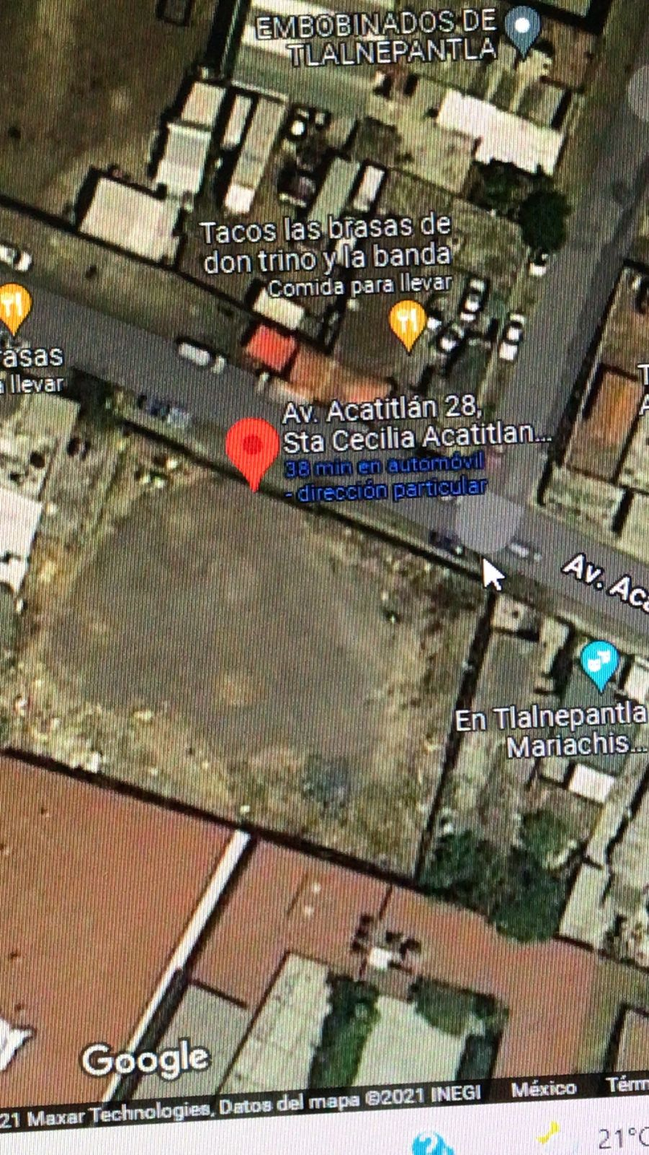

- Por otro lado, es dable sostener que, al haber existido un pronunciamiento por parte del SUJETO OBLIGADO, este Instituto no está facultado para manifestarse sobre la veracidad del mismo, pues no existe precepto legal alguno en la Ley de la materia que lo faculte para que, vía recurso de revisión, pueda pronunciarse al respecto.

- Sirve de apoyo a lo anterior, por analogía el criterio 31-10 emitido por el entonces Instituto Federal de Acceso a la Información ahora Instituto Nacional de Transparencia, Acceso a la Información y Protección de Datos Personales (INAI) que a la letra dice:

“El Instituto Federal de Acceso a la Información y Protección de Datos no cuenta con facultades para pronunciarse respecto de la veracidad de los documentos proporcionados por los sujetos obligados. El Instituto Federal de Acceso a la Información y Protección de Datos es un órgano de la Administración Pública Federal con autonomía operativa, presupuestaria y de decisión, encargado de promover y difundir el ejercicio del derecho de acceso a la información; resolver sobre la negativa de las solicitudes de acceso a la información; y proteger los datos personales en poder de las dependencias y entidades. Sin embargo, no está facultado para pronunciarse sobre la veracidad de la información proporcionada por las autoridades en respuesta a las solicitudes de información que les presentan los particulares, en virtud de que en los artículos 49 y 50 de la Ley Federal de Transparencia y Acceso a la Información Pública Gubernamental no se prevé una causal que permita al Instituto Federal de Acceso a la Información y Protección de Datos conocer, vía recurso revisión, al respecto.”

- Así, este Pleno advierte que el SUJETO OBLIGADO con la información enviada a través del informe de justificación, modifica el acto que le dio origen al recurso de revisión, lo que trae como consecuencia que el mismo quede sin materia, actualizándose de este modo, la hipótesis jurídica contenida en la fracción III del citado artículo.

- Ahora bien, el sistema de medios de impugnación en esta materia se centra en el análisis de los agravios o motivos de inconformidad, los que deben tener relación directa con el acto de autoridad que lo motiva. En consecuencia, los motivos de la inconformidad deben versar sobre la respuesta de información proporcionada por los SUJETOS OBLIGADOS o la negativa de entrega de la misma, derivada de la solicitud de información pública.

- De este modo, cuando el SUJETO OBLIGADO, antes de que se dicte resolución definitiva, entrega la información solicitada o completa la información que en un primer momento fue incompleta o no correspondió con lo solicitado; el recurso de revisión que al efecto se haya interpuesto queda sin materia lo que imposibilita el estudio de fondo de la litis planteada, debido a que la afectación en su esfera de derechos fue restituida por la propia autoridad que emitió el acto motivo de impugnación.

- Sirve de sustento a lo anterior la siguiente jurisprudencia por contradicción, cuyo rubro, texto y datos de identificación son los siguientes:

CESACIÓN DE EFECTOS DEL ACTO RECLAMADO POR VIOLACIÓN AL ARTÍCULO 8o. DE LA CONSTITUCIÓN POLÍTICA DE LOS ESTADOS UNIDOS MEXICANOS. OPERA CUANDO LA AUTORIDAD RESPONSABLE AL RENDIR SU INFORME JUSTIFICADO EXHIBE LA CONTESTACIÓN A LA PETICIÓN FORMULADA, QUEDANDO EXPEDITOS LOS DERECHOS DEL QUEJOSO PARA AMPLIAR SU DEMANDA INICIAL, PROMOVER OTRO JUICIO DE AMPARO O EL MEDIO ORDINARIO DE DEFENSA QUE PROCEDA. De la interpretación de los artículos 73, fracción XVI y 80 de la Ley de Amparo, se concluye que la causa de improcedencia del juicio de garantías consistente en la cesación de efectos del acto reclamado, se actualiza cuando ante la insubsistencia del mismo, todos sus efectos desaparecen o se destruyen de forma inmediata, total e incondicionalmente, de manera que las cosas vuelvan al estado que tenían antes de la violación constitucional. Ahora bien, el hecho de que la autoridad responsable al rendir su informe justificado exhiba la respuesta expresa a la petición de la parte quejosa, producida durante la tramitación del juicio de amparo, significa, por una parte, que los efectos de la falta de contestación desaparecieron, de manera que las cosas volvieron al estado que tenían antes de la violación al artículo 8o. de la Constitución Política de los Estados Unidos Mexicanos, y por otra, que respecto del contenido de dicha contestación, el quejoso puede ampliar su demanda inicial, promover otro juicio de amparo o el medio ordinario de defensa que proceda, toda vez que se trata de un nuevo acto.

- La anterior jurisprudencia resulta aplicable al presente asunto, en dos aspectos:

- La cesación de los efectos perniciosos del acto de autoridad: Al respecto, la Ley de Transparencia contempla la figura jurídica del sobreseimiento cuando el SUJETO OBLIGADO de motu proprio modifica o revoca de tal manera el acto motivo de la impugnación que lo deja sin materia; es decir, cesan los efectos de éste y el derecho de acceso a la información pública se encuentra satisfecho.

- El momento procesal para modificar el acto impugnado: Para que se actualice el sobreseimiento de un recurso de revisión, el SUJETO OBLIGADO puede entregar o completar la información al momento de rendir su informe de justificación o posteriormente a éste, siempre y cuando el Pleno del Instituto no haya dictado resolución definitiva.

- Eduardo Pallares, en su artículo “La caducidad y el sobreseimiento en el amparo”, cita la definición de Aguilera Paz, aduciendo que se “...entiende por sobreseimiento en el tecnicismo forense, el hecho de cesar en el procedimiento o curso de la causa, por no existir méritos bastantes para entrar en un juicio o para entablar la contienda judicial que debe ser objeto del mismo...”. Asimismo, señala que existe el sobreseimiento provisional y el definitivo: “...el definitivo es una verdadera sentencia que pone fin al juicio, y que una vez dictada, produce cosa juzgada, mientras que el provisorio tiene por efectos suspender la prosecución de la causa...”

- Así, para la doctrina el sobreseimiento provoca que un procedimiento se suspenda o se resuelva en definitiva sin que se entre al estudio de los agravios o motivos de inconformidad. Este mismo criterio es compartido por el más alto tribunal del país en múltiples jurisprudencias, por lo que a continuación se agrega una de ellas que sirve como orientador en esta resolución:

SOBRESEIMIENTO EN EL JUICIO DE AMPARO DIRECTO. IMPIDE EL ESTUDIO DE LAS VIOLACIONES PROCESALES PLANTEADAS EN LOS CONCEPTOS DE VIOLACIÓN. El sobreseimiento en el juicio de amparo directo provoca la terminación de la controversia planteada por el quejoso en la demanda de amparo, sin hacer un pronunciamiento de fondo sobre la legalidad o ilegalidad de la sentencia reclamada. Por consiguiente, si al sobreseerse en el juicio de amparo no se pueden estudiar los planteamientos que se hacen valer en contra del fallo reclamado, tampoco se deben analizar las violaciones procesales propuestas en los conceptos de violación, dado que, la principal consecuencia del sobreseimiento es poner fin al juicio de amparo sin resolver la controversia en sus méritos.
SÉPTIMO TRIBUNAL COLEGIADO EN MATERIA CIVIL DEL PRIMER CIRCUITO.
Amparo directo 699/2008. Mariana Leticia González Steele. 13 de noviembre de 2008. Unanimidad de votos. Ponente: Sara Judith Montalvo Trejo. Secretario: Arnulfo Mateos García.
(Énfasis añadido)

- Consecuentemente, por lo que hace a los motivos de inconformidad, los mismos devienen inatendibles por actualizarse la figura del sobreseimiento, misma que impide el estudio de los agravios planteados, máxime que se ha dado cumplimiento al derecho de acceso a la información.

- Bajo ese tenor y en términos del artículo 186 fracción I este Pleno determina el SOBRESEIMIENTO del presente recurso de revisión, toda vez que la afectación al derecho de acceso a la información pública establecido constitucionalmente a favor del particular, ha sido resarcida.

- Por lo anteriormente expuesto y fundado, este ÓRGANO GARANTE emite los siguientes:

R E S O L U T I V O S

PRIMERO. Se SOBRESEE el recurso de revisión número 03848/INFOEM/IP/RR/2021, porque al modificar la respuesta a través del informe justificado y atender lo solicitado, el recurso de revisión quedó sin materia en términos del Considerando TERCERO de la presente resolución.

SEGUNDO. REMÍTASE a través del Sistema de Acceso a la Información Mexiquense (SAIMEX) la presente resolución al Titular de la Unidad de Transparencia del SUJETO OBLIGADO.

TERCERO. Notifíquese al RECURRENTE la presente resolución, a través del Sistema de Acceso a la Información Mexiquense (SAIMEX).

CUARTO. Se hace del conocimiento del RECURRENTE que, de conformidad con lo establecido en el artículo 196 de la Ley de Transparencia y Acceso a la Información Pública del Estado de México y Municipios, en caso de que considere que la resolución le cause algún perjuicio podrá impugnarla vía juicio de amparo en los términos de las leyes aplicables.

ASÍ LO RESUELVE, POR UNANIMIDAD DE VOTOS EL PLENO DEL INSTITUTO DE TRANSPARENCIA, ACCESO A LA INFORMACIÓN PÚBLICA Y PROTECCIÓN DE DATOS PERSONALES DEL ESTADO DE MÉXICO Y MUNICIPIOS, CONFORMADO POR LOS COMISIONADOS JOSÉ MARTÍNEZ VILCHIS, MARÍA DEL ROSARIO MEJÍA AYALA, SHARON CRISTINA MORALES MARTÍNEZ, LUIS GUSTAVO PARRA NORIEGA Y GUADALUPE RAMÍREZ PEÑA, EN LA CUADRAGÉSIMA TERCERA SESIÓN ORDINARIA, CELEBRADA EL UNO DE DICIEMBRE DE DOS MIL VEINTIUNO, ANTE EL SECRETARIO TÉCNICO DEL PLENO, ALEXIS TAPIA RAMÍREZ.

